IGS-4215-8T2S: Industrieller L2/L4 Managed Switch

Sicherer Datentransfer für moderne Netzwerke

Für die industrielle Digitalisierung benötigt man leistungsstarke und zuverlässige Datennetze. Dabei sorgen industrielle Ethernet-Switche für den schnellen und kontinuierlichen Transport aller notwendigen Daten.
Speziell für Netzwerke mit großen Datenmengen und für schnellen Datentransfer empfiehlt Spectra den industriellen und administrierbaren Ethernet-Switch IGS-4215-8T2S. Dieser hochleistungsfähige Switch bietet dem Anwender acht Gigabit-Ethernet-Ports und zwei Gigabit-SFP+-Slots, die eine ultraschnelle Datenübertragung und einen reibungslosen Datenfluss selbst in den anspruchsvollsten Netzwerkumgebungen garantieren.
Eine der herausragenden Eigenschaften des IGS-4215-8T2S ist seine erweiterte Layer-2-Funktionssuite, die eine fortschrittliche Netzwerksteuerung und -verwaltung ermöglicht. Der Switch unterstützt SNMP (Simple Network Management Protocol) sowie Web-, Telnet- und CLI-basierte Konfigurationsoptionen. Funktionen wie VLAN-Unterstützung, Port-Trunking und Quality of Service (QoS) bieten eine optimierte Datenpriorisierung und garantieren eine zuverlässige Übertragung von zeitkritischen Daten.
Zusätzlich zur technischen Exzellenz ist der Switch auch äußerst benutzerfreundlich. Die intuitive Web-basierte Benutzeroberfläche erlaubt eine einfache Installation und Konfiguration des Switches, was den Implementierungsprozess in das Netzwerk erleichtert.
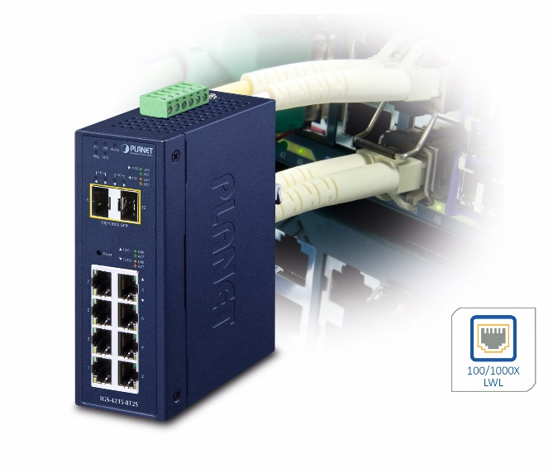
Das robuste IP30-Metallgehäuse und die Einsatzmöglichkeit bei Temperaturen von -40 bis 75°C unterstützen den Einsatz im rauen industriellen Umfeld.
Wörter: 176
Zeichen: 1616 (mit Leerzeichen)
Bild: IGS-4215-8T2S-LWL-Switch.jpg
Ansprechpartner PR:
Jacqueline Nedialkov
Tel.: +49 (0) 7121 1432-132
E-Mail: jn@spectra.de

Ansprechpartner Vertrieb:
Alexander Einzinger
Tel.: +43 (0) 72 40-201 90
E-Mail: info@spectra-austria.at

